Практическая работа №27

Тема: Изготовление бланка письма.
Цель: совершенствование навыков составления и оформления документов в соответствии с требованиями ГОСТ 7.0.97-2016
Порядок выполнения работы
1. Повторите тему бланки документа, составьте таблицу Виды бланков
2. Выполните тестовые задания
- Что такое бланк документа?
  - Лист писчей бумаги формата А4 или А5
  - Писчая бумага формата А4 или А5 с нанесенными на ней постоянными реквизитами организации
  - Писчая бумага с оттиском штемпеля организации
- Сколько потребуется бланков для оформления одного экземпляра трехстраничного документа?
  - Один
  - Три
  - два
- Какие существуют способы изготовления бланков?
  - Типографский и на ПК
  - С помощью штемпеля
  - Машинописным способом
- Какой формат бумаги используется для изготовления бланков?
  - А4
  - А4 и А5
  - А3
- Какие могут быть виды штампов на бланках?
  - Комбинированный
  - Продольный
  - Угловой
6. Какими преимуществами обладают бланки с угловым расположением штампа?
  - Преимуществ нет
  - Облегчают работу машинистки
  - Экономят до 20% площади листа бумаги
7. Какие бланки предпочтительнее для оформления служебных писем?
  - С продольным штампом
  - С угловым штампом
  - С любым штампом
8. Для оформления каких документов используют общие бланки?
  - Для служебных писем
  - Для организационно-распорядительных документов
  - Для организационно-распорядительных документов (кроме служебных писем)
9. Какие элементы могут наноситься на бланках, кроме постоянных реквизитов организации?
  - Обозначение ссылки, регистрационный номер и дата входящего документа
  - Метки для адресата и заголовка к тексту
  - Ограничительные метки реквизита «Отметка о контроле»
10. На чем оформляются вторая и последующие страницы многостраничного документа?
  - На бланках
  - На обычной писчей бумаге соответствующего формата
  - На бланках или обычной писчей бумаге соответствующего формата
11. Почему левое поле бланка – самое большое?
  - Потому что оно предназначено для подшивки документа в дело;
  - На этом поле пишут реквизит «Отметка о контроле»;
  - На нем пишут замечания к документу.
12. Чем отличается общий бланк от бланка для писем?
  - Между ними нет различий
  - На общем бланке нет реквизита «Сведения об организации»
  - На общем бланке не наносятся сведения, ограничительные метки для реквизита «Ссылка на регистрационный номер дату документа»
13. Для чего предназначены бланки конкретных видов документов?
  - Для оформления служебных писем
  - Для оформления распорядительных документов
  - Для оформления конкретного вида документа, за исключением служебных писем
14. Как располагаются на бланках реквизиты углового штампа?
  - В верхнем углу листа бумаги у границы левого поля в пределах площади, отведенной формуляром-образцом
  - У границы верхнего поля посередине листа бумаги
  - Реквизиты устанавливаются произвольно
Таблица ответов

Номер вопроса | 1 | 2 | 3 | 4 | 5 | 6 | 7 | 8 | 9
Вариант ответа
Номер вопроса | 10 | 11 | 12 | 13 | 14
Вариант ответа

3. Выполните практические задания на компьютере
Задание 1. Подготовьте бланки письма с угловым и продольным расположение реквизитов для организации ООО «Строительные машины» используйте формат А4 и А5. Реквизиты представлены в приложении 1

Задание 2. Подготовьте бланки письма с угловым и продольным расположение реквизитов для организации АО «Профессионал» используйте формат А4 и А5. Реквизиты представлены в приложении 2

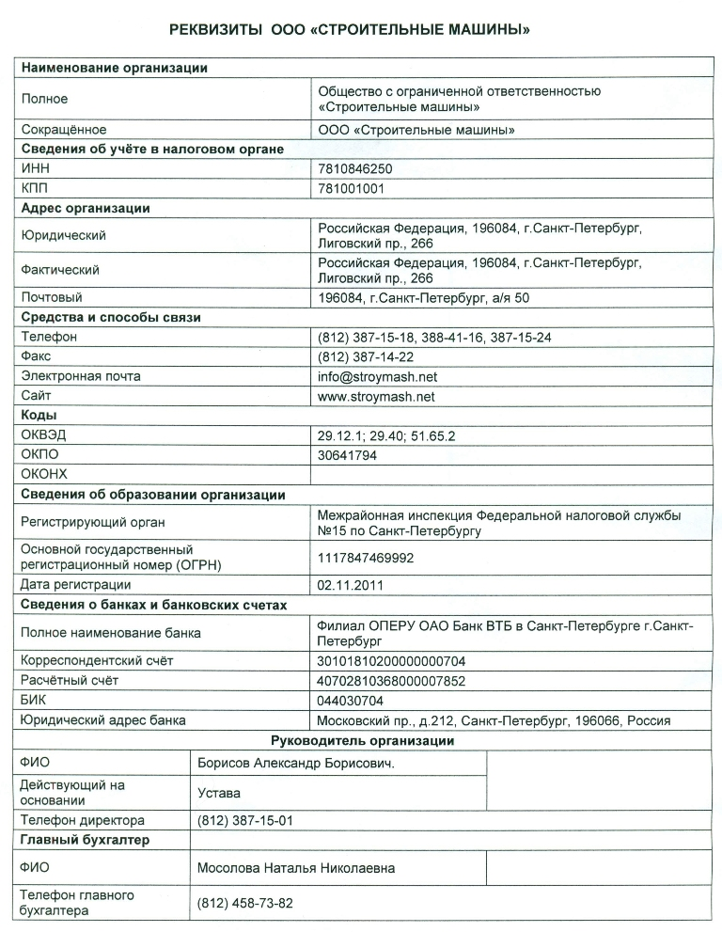
Приложение 1

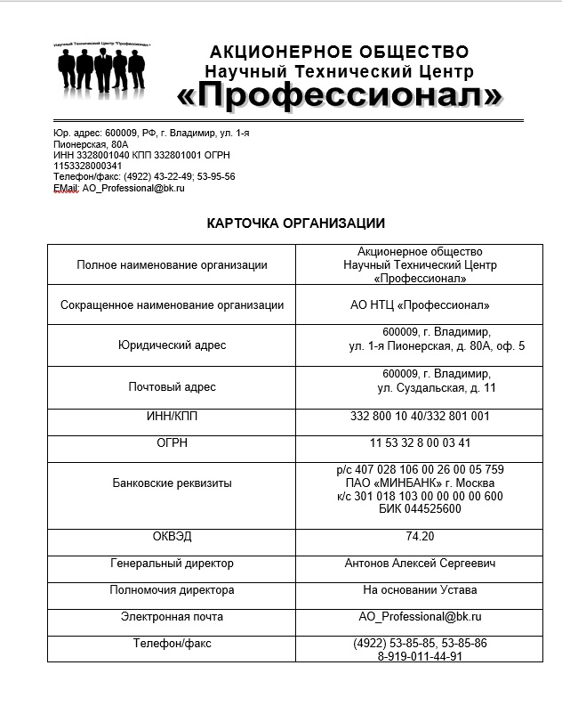
Приложение 2

